PULLMANTUR – BUQUE MONARCH
COLON, PANAMA – ANTILLAS Y CARIBE SUR

9 NOCHES /10 DÍAS

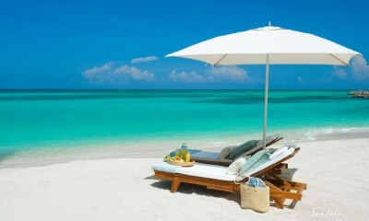

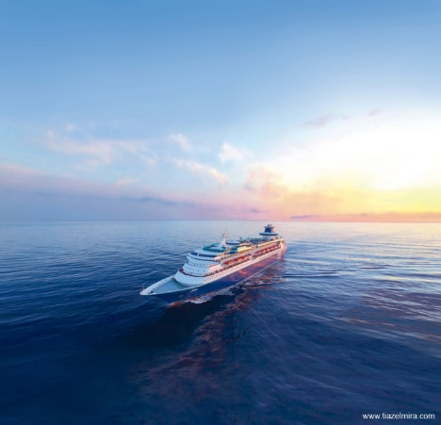
¡LAS MEJORES VACACIONES EN EL CARIBE!
SALIDA DESDE SANTIAGO: 12 SEPTIEMBRE 2019.
PRECIO FINAL DESDE $1.398.000
VALOR POR PERSONA EN BASE A CABINA DOBLE INTERNA I Y TPL O QUAD INTERNA.

CABINA | VALOR 1 Y 2 P/P | VALOR 3 Y 4 P/P
Interna I | $1.398.000 | No aplica
Externa Superior C | $1.418.000 | No aplica
Interna FI | $1.398.000 | $1.289.000
Externa Superior FC | $1.438.000 | No aplica

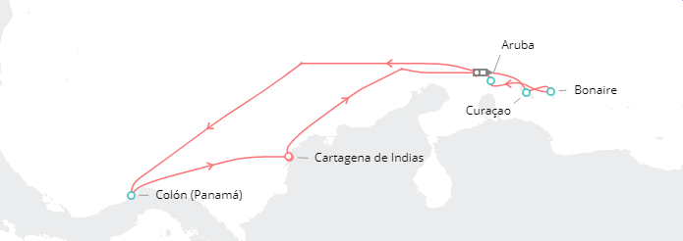

ITINERARIO
DÍA | FECHA |  | PUERTO | LLEGA |  | SALE
Jue | 12 | Sep | Vuelo COPA | Sale: 01:35 | Llega: 06:17
Jue | 12 | Sep | Noche pre-crucero Hotel Plaza Paitilla 4*
Vie | 13 | Sep | Colon, Panamá |  | 14:30
Sab | 14 | Sep | Cartagena, Colombia | 09:30 |  | 19:00
Dom | 15 | Sep | Alta mar | - |  | -
Lun | 16 | Sep | Curacao, Antillas | 08:00 |  | 19:00
Mar | 17 | Sep | Bonaire, Antillas | 08:00 |  | 18:00
Mie | 18 | Sep | Aruba | 08:00 |  | 15:30
Jue | 19 | Sep | Alta mar | - |  | -
Vie | 20 | Sep | Colon, Panamá | 07:00
Vie | 20 | Sep | Noche post-crucero Hotel Plaza Paitilla 4*
Sab | 21 | Sep | Vuelo COPA | Sale: 12:24 | Llega: 20:48

PROGRAMA INCLUYE:

- Pasaje aéreo Santiago / Colon/ Santiago vía COPA (cupos 100% confirmados)
- Traslado Aeropuerto Colon/ Hotel Plaza Paitilla 4*, servicio regular
- 1 noche de alojamiento pre-crucero en Hotel Plaza Paitilla 4* más Desayuno.
- Traslado Hotel Plaza Paitilla 4* / Puerto. Servicio regular
- 07 noches a bordo de Crucero “Monarch”, Pullmantur. Sistema todo incluido. (cupos confirmados)
- Pensión completa, bebidas de máquina, jugo en caja servido en vaso, café y té, Cocteles con y sin alcohol Cerveza a granel, aperitivos y licores de marcas estándar, Vino en copa de marcas estándar
- Traslado Puerto / Hotel Plaza Paitilla 4*, servicio regular
- City Tour y Canal (con entrada al Canal) - Casco Antiguo y Esclusas de Miraflores GRATIS.
- 1 noche de alojamiento post crucero en Colon, Hotel Plaza Paitilla 4* más Desayuno.
- Traslado hotel / Aeropuerto, servicio regular
- Asistencia en Viajes Mapfre
- Propinas de puerto
- Impuestos de Puerto
- Q de seguridad y tasas de embarque

VUELOS CONFIRMADOS

COPA
CM 495 12SEP SANTIAGO/PANAMA 01:31 06:17
CM 117 21SEP PANAMA/SANTIAGO 12:24 20:48

INFORMACIÓN GENERAL
ASIENTOS RESERVADOS SE GARANTIZAN AL MOMENTO DEL CHECK IN
PRESENTACIÓN AEROPUERTO 3 HORAS ANTES OBLIGATORIO.

PROGRAMA NO INCLUYE:
- Alimentación en la ciudad de Colon (solo desayuno)
- Traslados no mencionados ni Excursiones ofrecidas por el barco en los puertos visitados durante la navegación.
- Propinas y servicio de maleteros en ninguna parte - Todo servicio no mencionado en el incluye

CONDICIONES GENERALES:
- Pago 100% al momento de reservar.
- Confirmación sujeta a disponibilidad del bloqueo
- Los pasajeros llegaran a destino Panamá el día 12 de septiembre a las 06:17hrs y el Check-in en el hotel está confirmado a las 15:00hrs por lo que se le debe informar al pasajero que podrá disfrutar de las instalaciones del hotel, así como dejar su equipaje en hotel, pero la entrega de la habitación es en la tarde a la informada.
- Valor incluye Impuestos de Puerto, Q de seguridad, tasas de embarque y propinas por un total de USD 533 por pasajero.
- La excursión será otorgada al momento del desembarco del buque recorriendo las esclusas y posterior el City Tour en Panamá.
- NO incluye bebidas alcohólicas y no alcohólicas de marcas Premium (Ej: Jugos naturales, Bebidas Energéticas, Bebidas en Lata. Cervezas, Aperitivos y Licores de marcas específicas.
- Se exigirá fotocopias del pasaporte tanto para la emisión aérea como para la reserva en el crucero. Todos los pasajeros requieren PASAPORTE vigente 6 meses a la fecha de regreso del viaje para poder embarcar tanto en el avión como en el crucero.
- Servicios no utilizados no son reembolsables.
- Cualquier cambio efectuado por el pasajero que genere algún cobro adicional, será exclusivamente por cuenta del pasajero.
- Todo tipo de alza de impuestos producidos, deberán ser cancelados por cuenta del pasajero.
- Las tasas de aeropuerto e impuestos son determinados por las autoridades competentes de cada país y pueden cambiar su valor sin previo aviso y son de cargo de los clientes sin derecho a reclamo.
- No incluye nada que no esté debidamente especificado.
- Las mujeres embarazadas solo podrán efectuar su viaje con un máximo de 23 semanas de gestación contando la fecha de finalización del crucero. Deben viajar con certificado médico que acredite dicha condición. A partir de la semana 24 de gestación las navieras no permiten el embarque.
- Menores de 6 meses no tienen permitido viajar en Crucero.
- El Capitán del barco y la compañía naviera tienen la facultad para omitir un puerto, hacer escala en un puerto adicional, modificar horarios de escala o cambiar el barco en caso de que sea necesario para proteger la seguridad de los pasajeros y tripulantes.
- MULTIVIAJES no se responsabiliza por cancelaciones, atrasos, o cambios producidos por los prestadores de cada servicio.

BUQUE MONARCH

Desde el 1 de abril de 2013, el Monarch es operado por la marca española de RCCL, Pullmantur Cruises. Fue construido en 1991 en los astilleros Chantiers de l' Atlantique en Saint-Nazaire, Francia. El Monarch fue uno de los mayores cruceros del mundo en el momento de su finalización. Puede transportar hasta 2.744 pasajeros.
Los huéspedes encontrarán muchas opciones gastronómicas, incluyendo restaurantes de fusión asiática y buffets de autoservicio disponibles a bordo. Hay muchas oportunidades para probar una amplia Gama de diferentes platos lujosamente elaborados por los expertos chefs de Pullmantur. A lo largo de las cubiertas y áreas públicas hay un club nocturno, centro de conferencias y una zona infantil supervisada, para que incluso los viajeros más jóvenes puedan disfrutar a bordo. Todas las cabinas incluyen televisión, teléfono, baño privado con ducha, tocador y secador de pelo.
